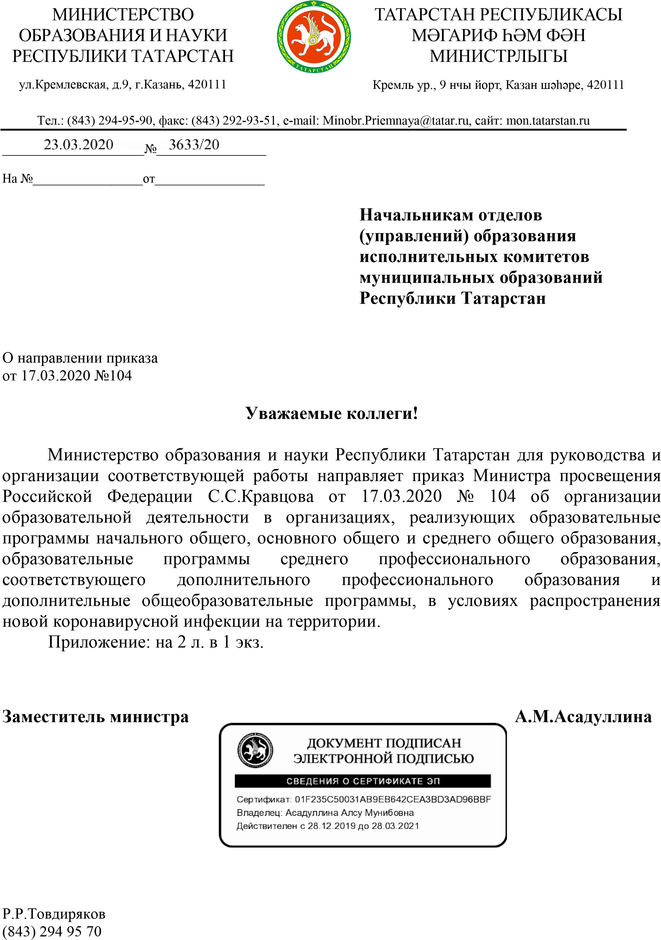

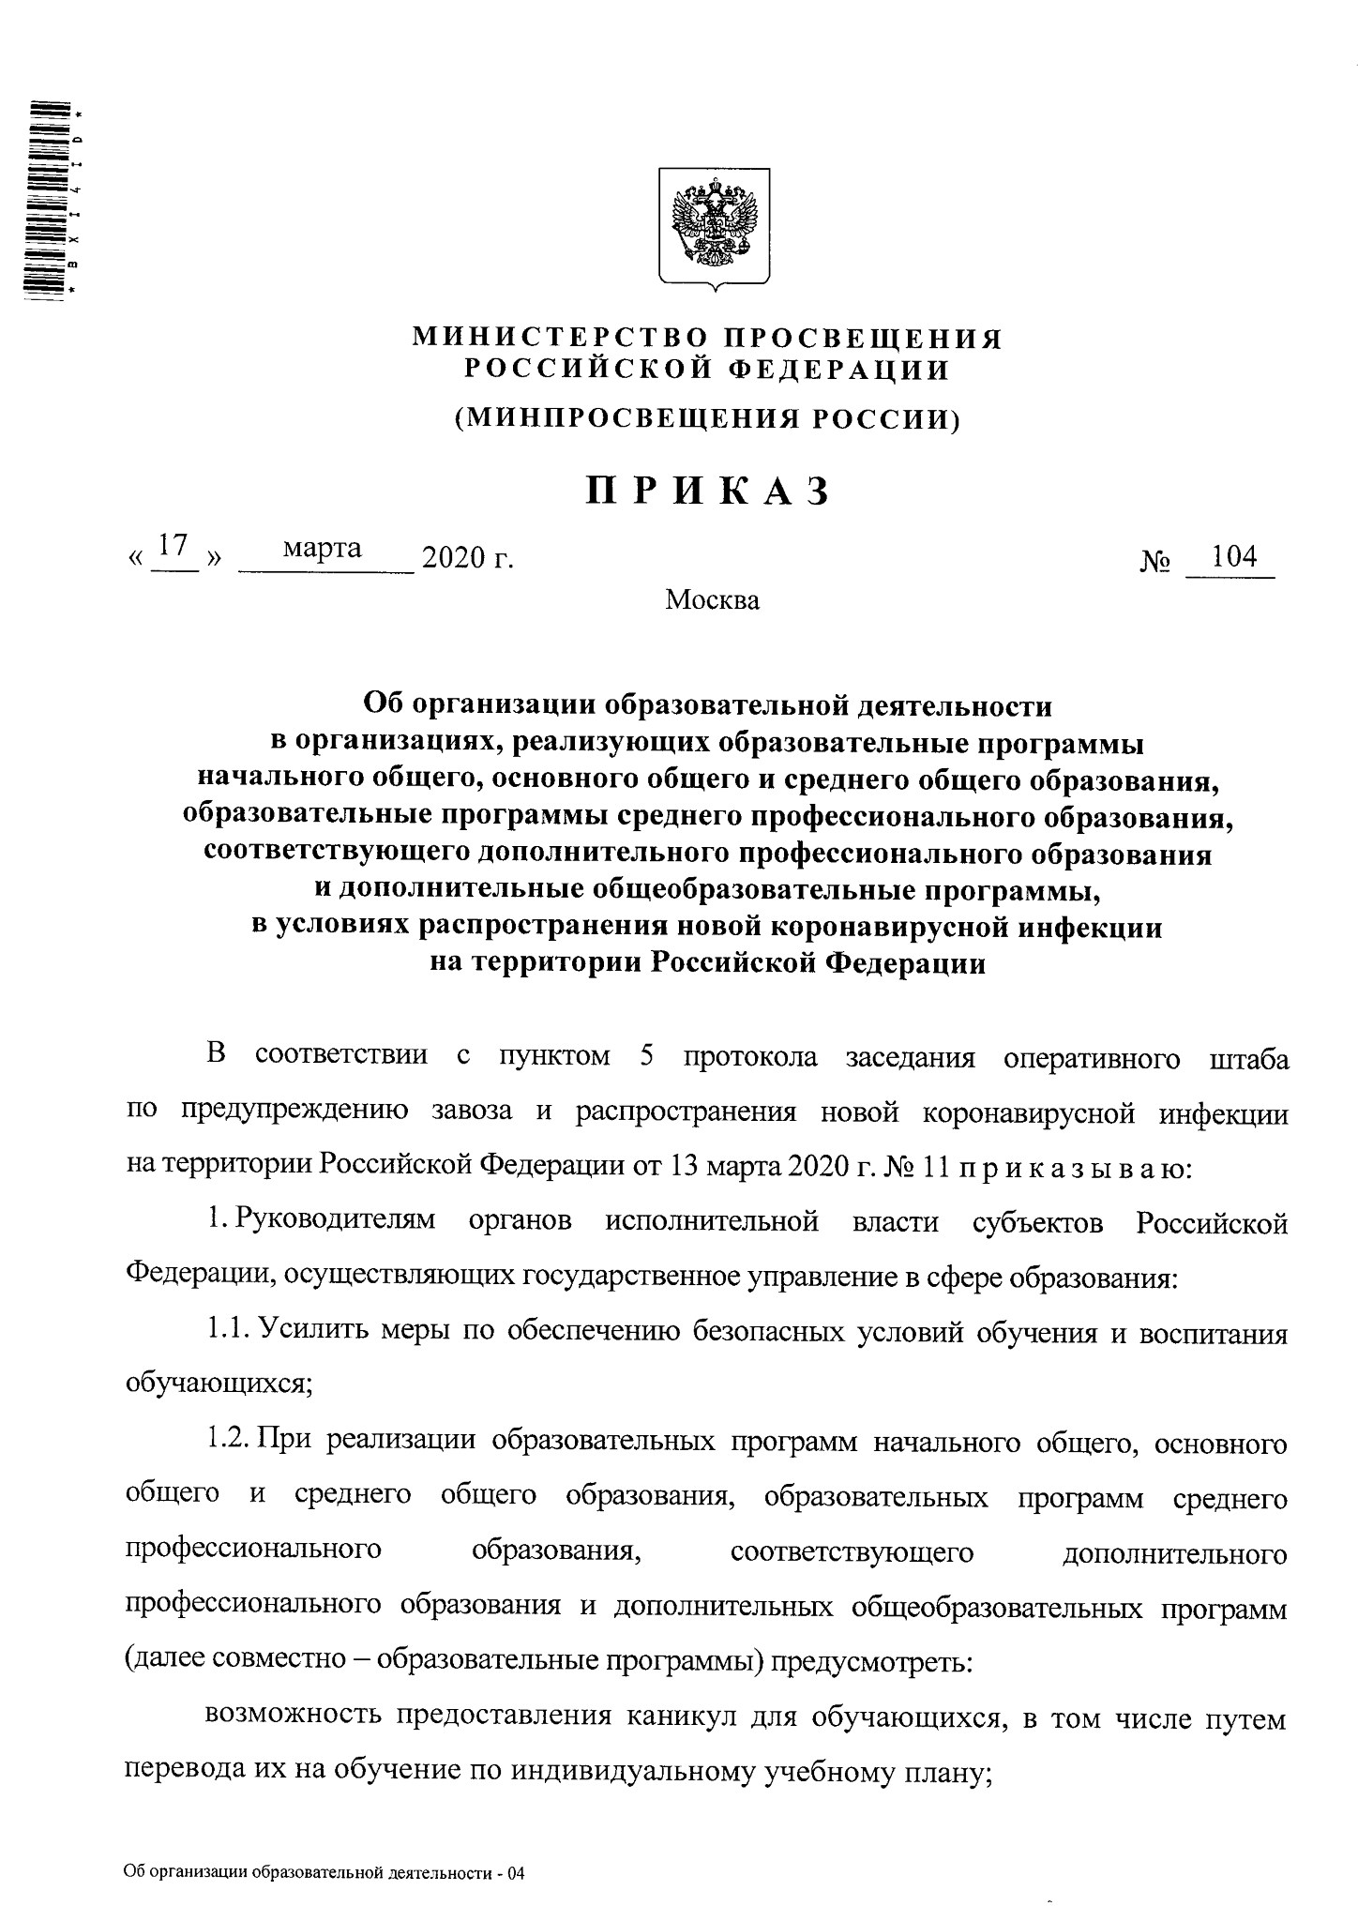
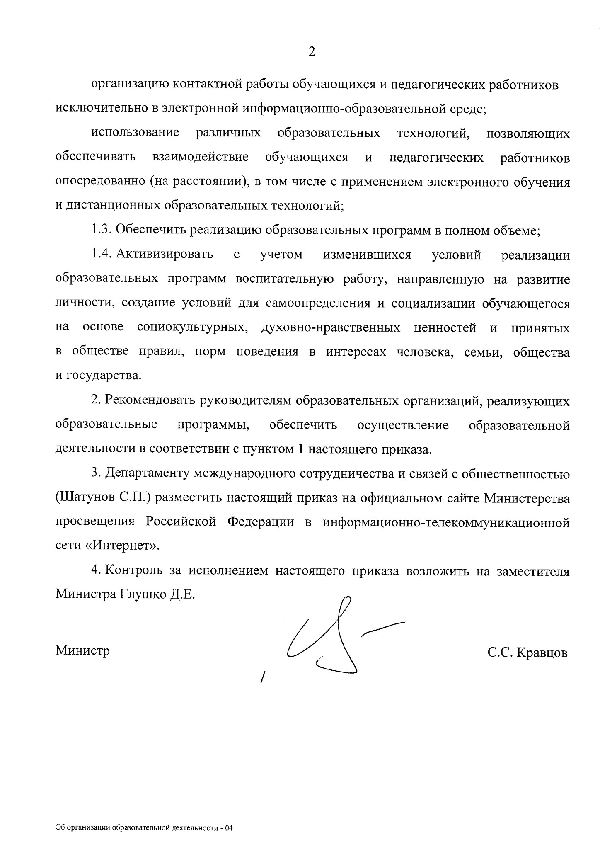

Лист согласования к документу № 3633/20 от 23.03.2020
Инициатор согласования: Товдиряков Р.Р. Специалист 1 разряда сектора реализации
программ внеурочной и здоровьесберегающей деятельности
Согласование инициировано: 23.03.2020 11:44

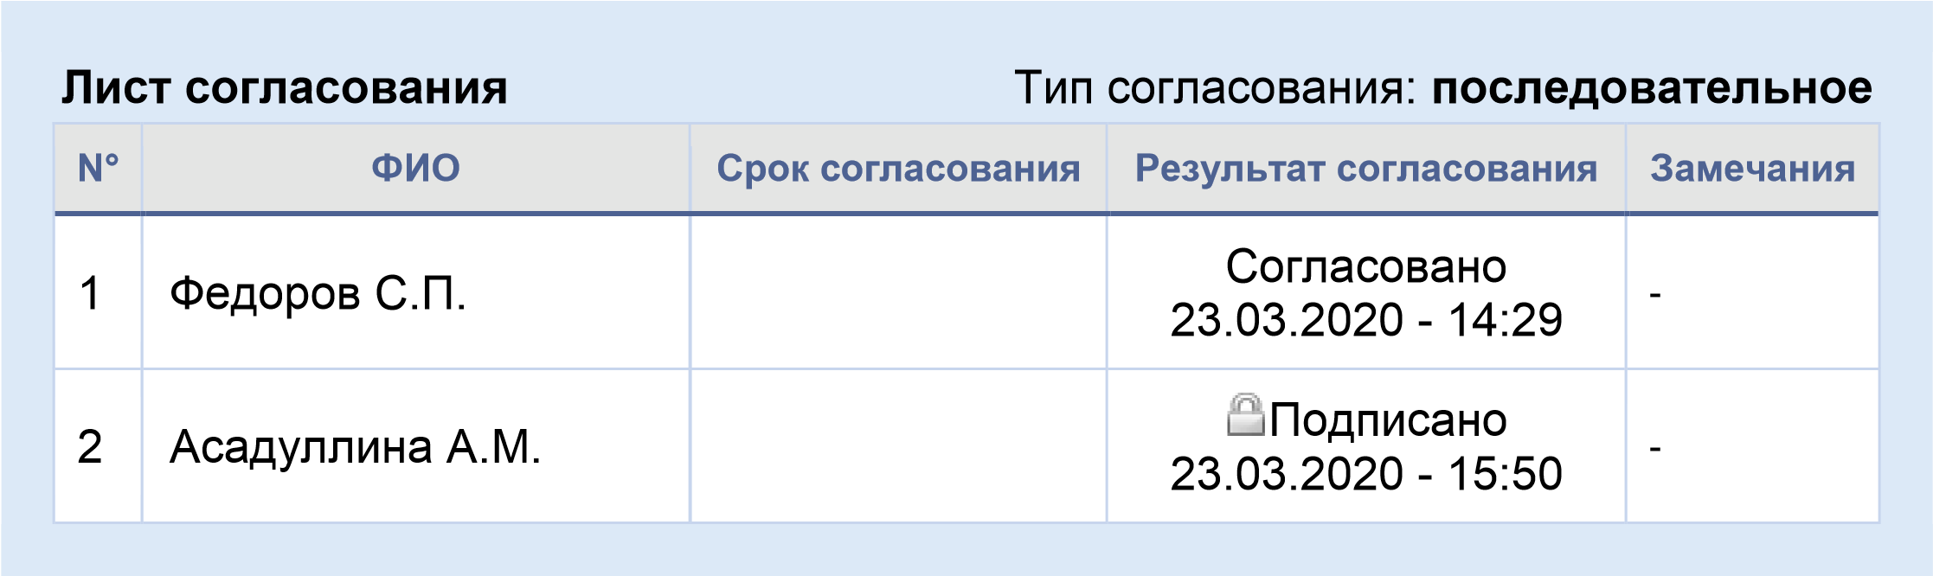

Страница 4 из 4. Страница создана: 23.03.2020 16:19

